2020105695 김희성

1. 정렬 리스트 자료구조 내의 모든 원소를 역순으로 출력하는 PrintReverse함수를 작성하시오.

순환 리스트의 특성을 고려하여 “PrintReverse()”를 작성할 것.

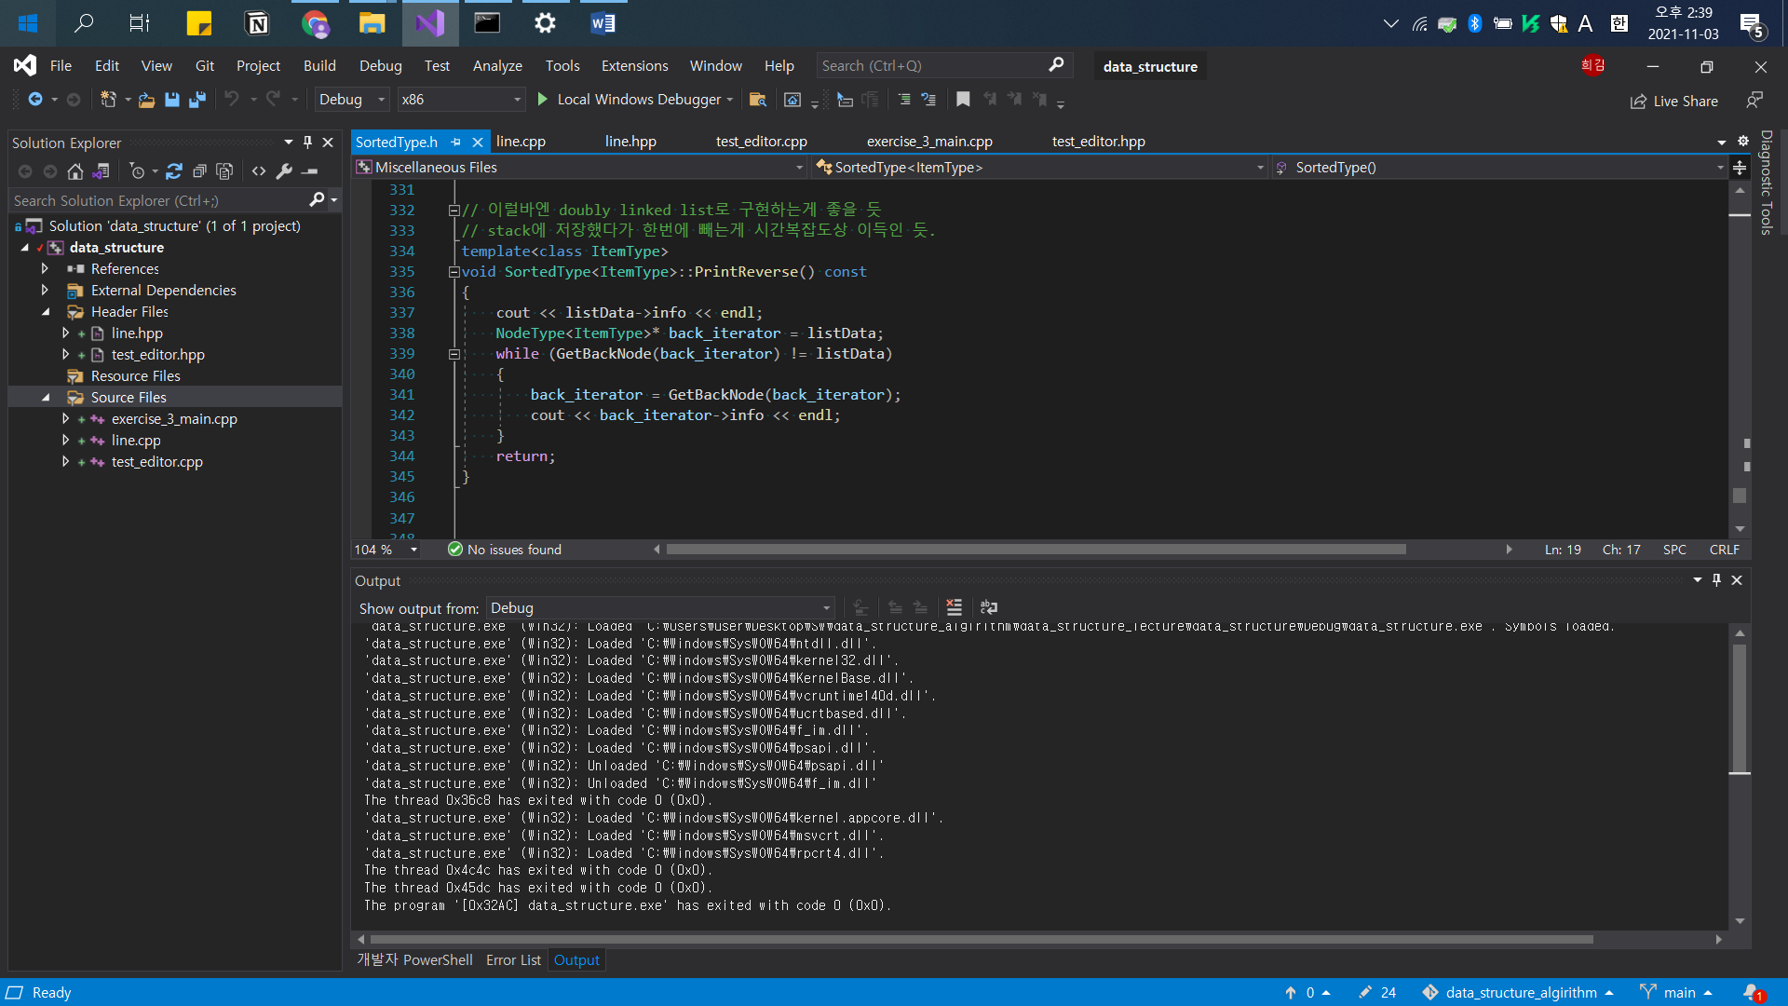 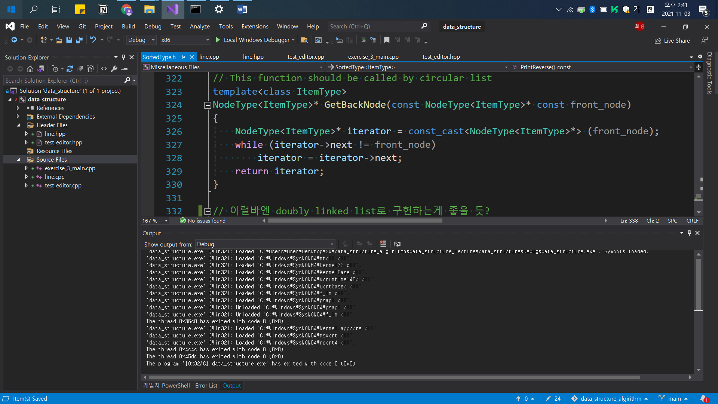

1. Linked 기반으로 구현된 Stack내의 모든 원소를 새로운 스택에 복사하 는 Copy함수를 구현하시오.

프로토타입 : void StackType::Copy(StackType& anotherStack)

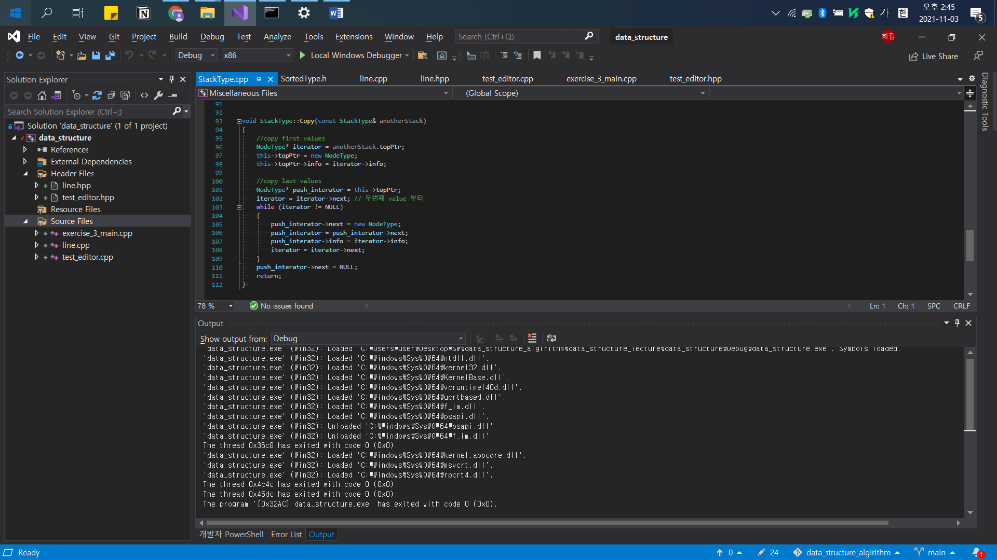

1. Double Linked List를 사용하여 다음과 같은 구조를 가지는 텍스트 편 집기를 구현하시오.
2. 위의 구조에 대한 노드 타입을 정의 하시오.

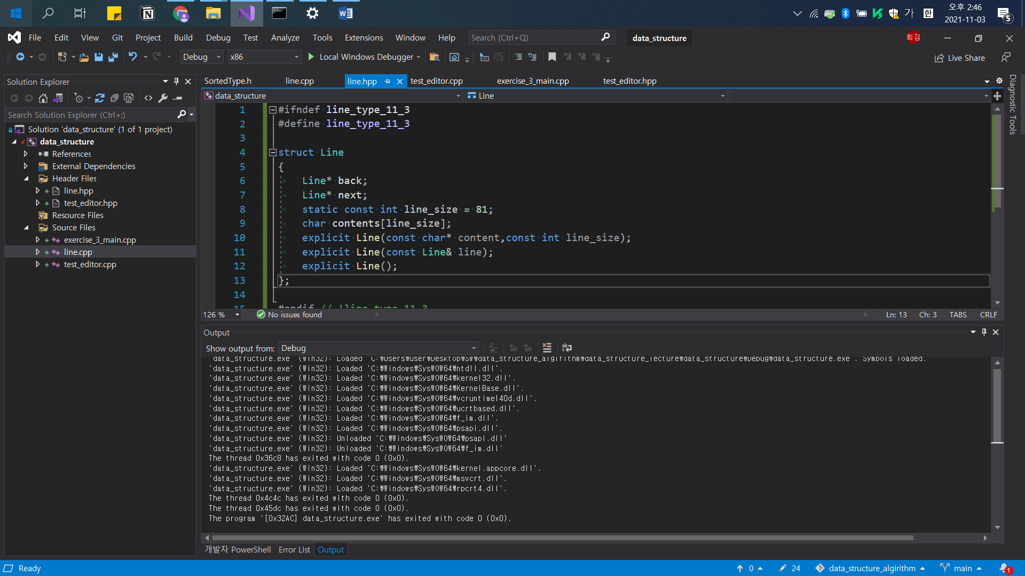

1. 객체를 초기화 하는 클래스 생성자를 구현하세요

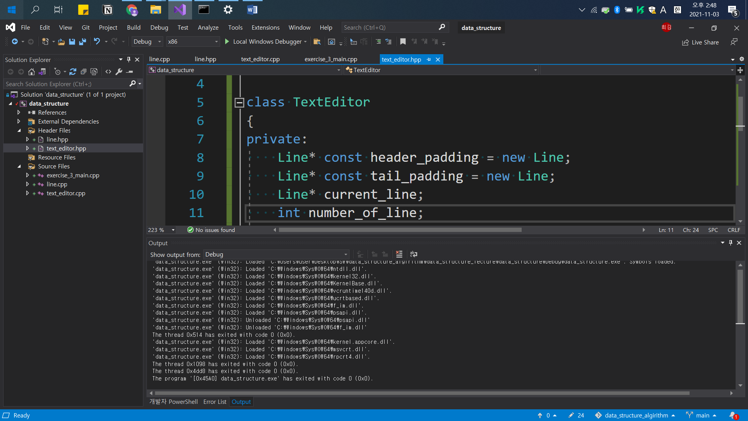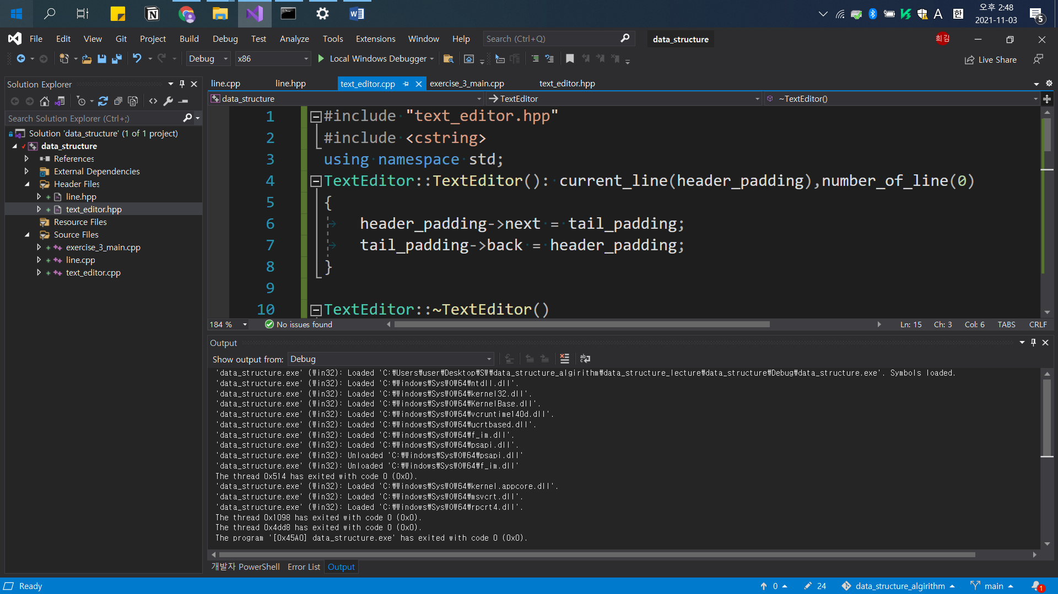

Dumy Node, padding을 둬서, insert와 delete할 때 code의 복잡성을 줄임. (case 나누지 않도록)

1. GoToTop함수와 GoToBottom를 작성 하시오.

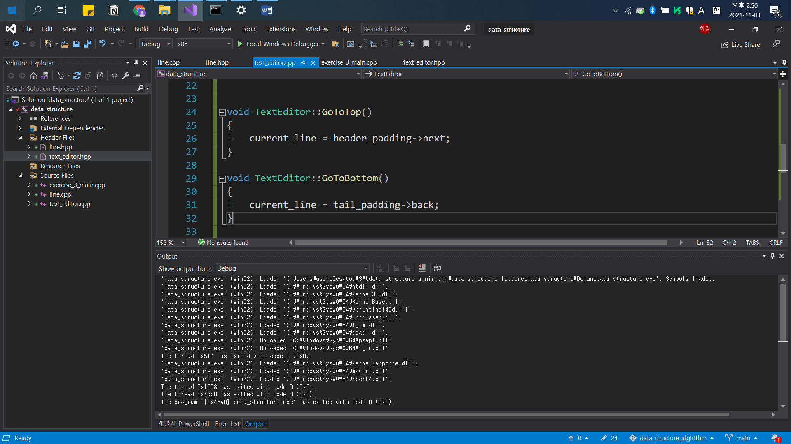

1. c의 Big-O를 생각해보고, 위 함수가 O(1)이 되는 경우를 서술 하시오.

Front를 가르키는 포인터와 rear(tail)을 가르키는 노드가 있으면, O(1)로 한번에 접근 가능하다.

1. InsertItem함수를 작성 하시오.

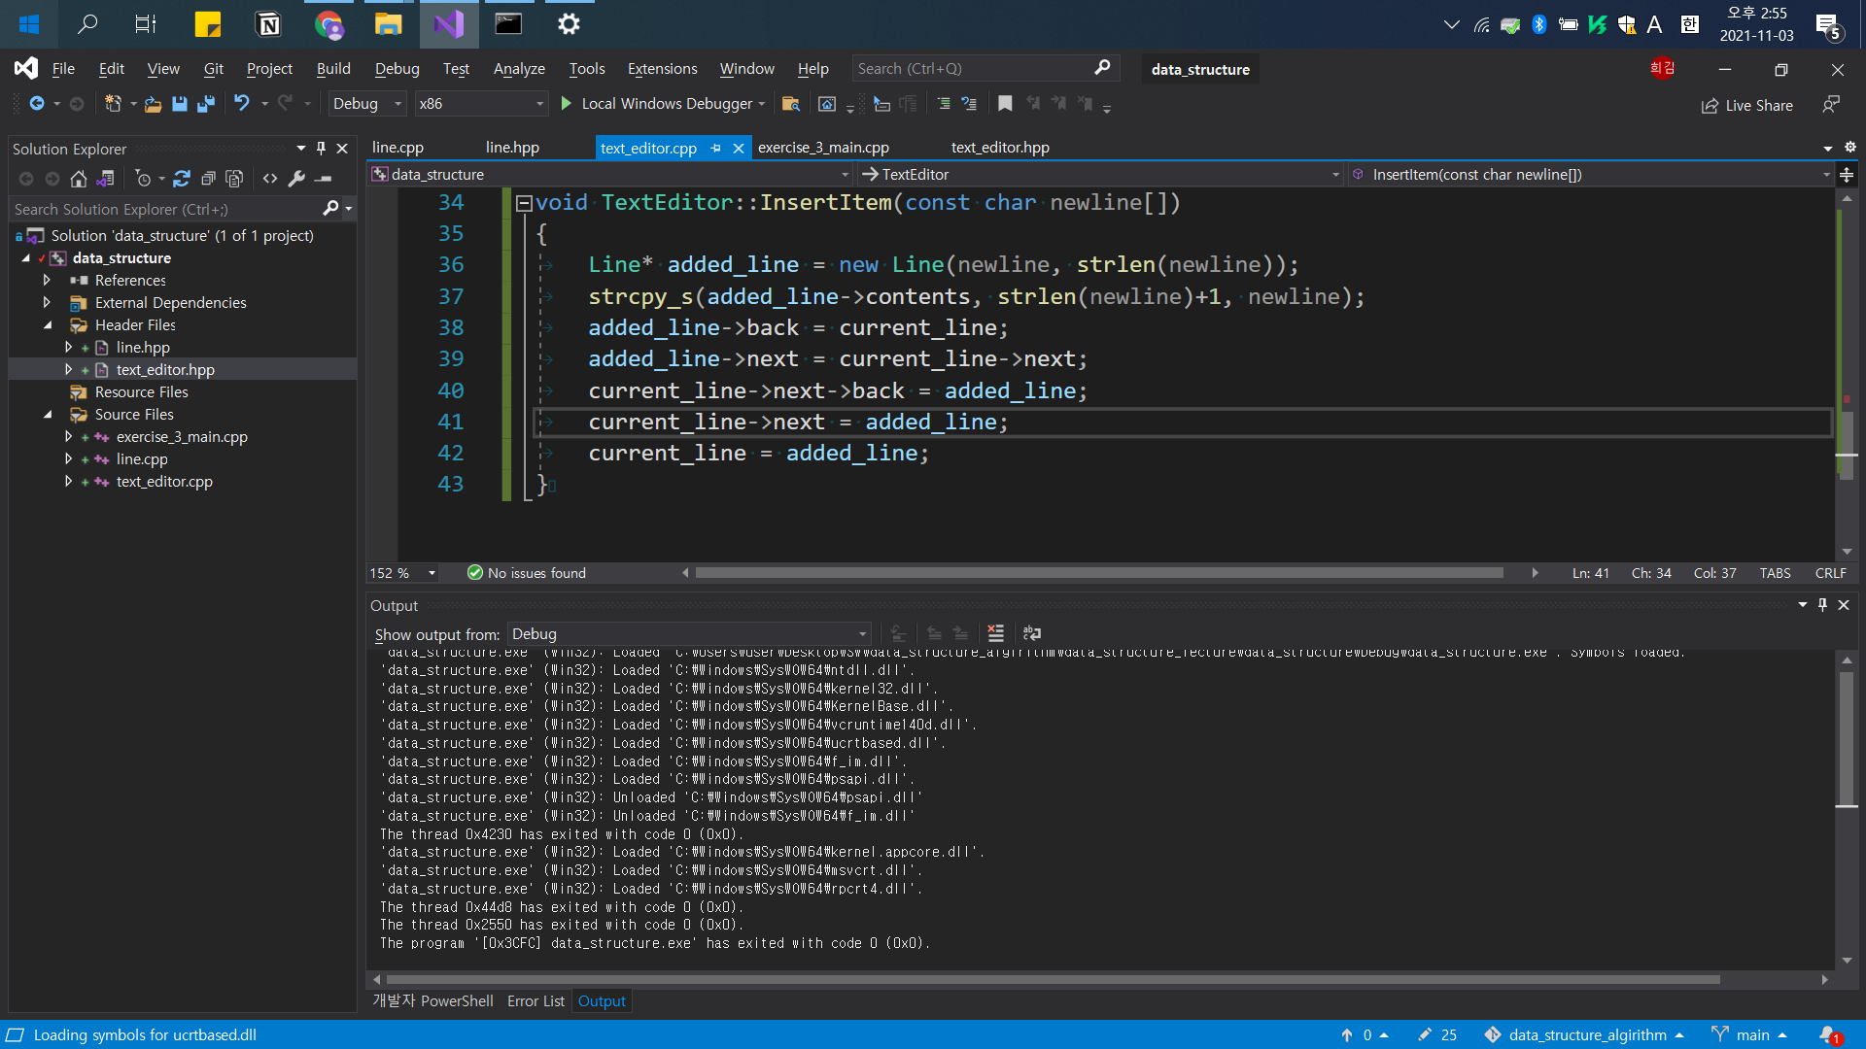

Dumy Node padding을 사용하여, 코드의 복잡도를 낮춤.